

ЗВІТ

про виконання лабораторної роботи № 4.2

«Табуляція функції, заданої формулою: функція однієї змінної»

з дисципліни

«Алгоритмізація та програмування»

студента групи IK-12

Корнєєва Владислава Володимировича

Львів 2022

**Мета роботи:** Навчитися створювати циклічні програми. Навчитися використовувати формати виводу.

Обчислити і вивести на екран в вигляді таблиці значення y – функції від аргументу x на інтервалі від X_поч до X_кін з кроком dX. Значення X_поч, X_кін, dX ввести з клавіатури.

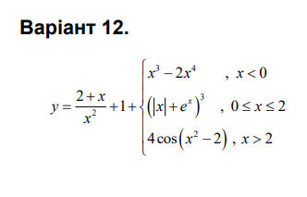

**Код програми:**

#include <iostream>

#include <iomanip>

#include <cmath>

using namespace std;

int main()

{

double x, xp, xk, dx, A, B, y;

cout << "xp = "; cin >> xp;

cout << "xk = "; cin >> xk;

cout << "dx = "; cin >> dx;

cout << fixed;

cout << "---------------------------" << endl;

cout << "|" << setw(5) << "x" << " |"

<< setw(7) << "y" << " |" << endl;

cout << "---------------------------" << endl;

x = xp;

while (x <= xk)

{

A = 2 + x/ x*x + 1;

if (x < 0)

B = (x*x*x) - 2*(x*x*x*x);

else

if (x > 2)

B = 4 * cos(x*x - 2);

else

B = (abs(x) + exp(x)) * (abs(x) + exp(x)) * (abs(x) + exp(x));

y = A + B;

cout << "|" << setw(7) << setprecision(2) << x

<< " |" << setw(10) << setprecision(3) << y

<< " |" << endl;

x += dx;

}

cout << "---------------------------" << endl;

return 0;

}

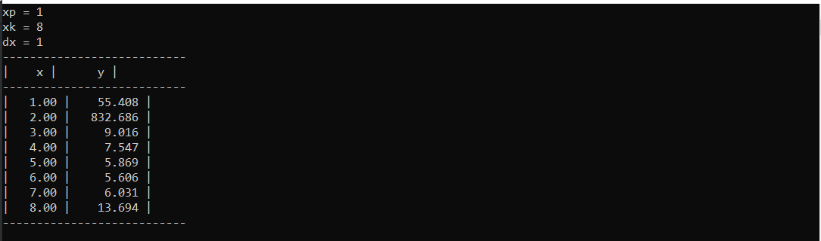

**Рис. 1**

**Блоксхема**

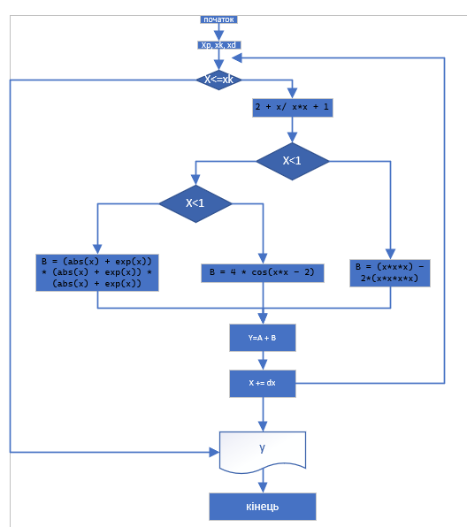

**UML- Діаграма**

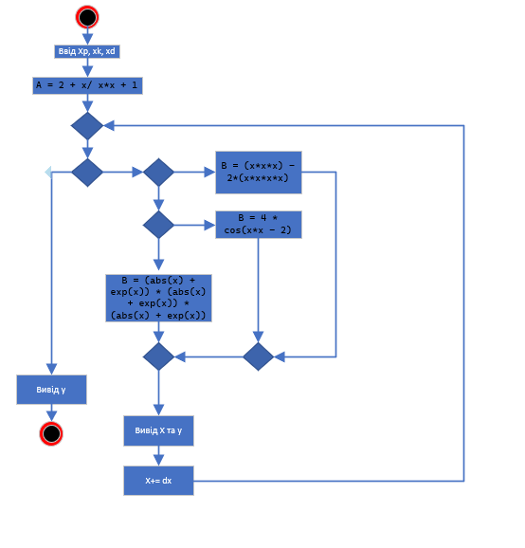

**Висновок:** На сьогоднішній лабораторній роботі я навчився створювати циклічні програми. Навчився використовувати формати виводу.